Wo Schornsteine qualmen, ist meist auch Kohlenstoff-dioxid im Spiel. Jedes Jahr werden unglaubliche Mengen des farblosen Gases ausgestoßen – mit Konsequenzen für uns alle!

Wie entsteht Kohlenstoffdioxid, was macht es so gefährlich und welche Mengen des Gases werden überhaupt gebildet?
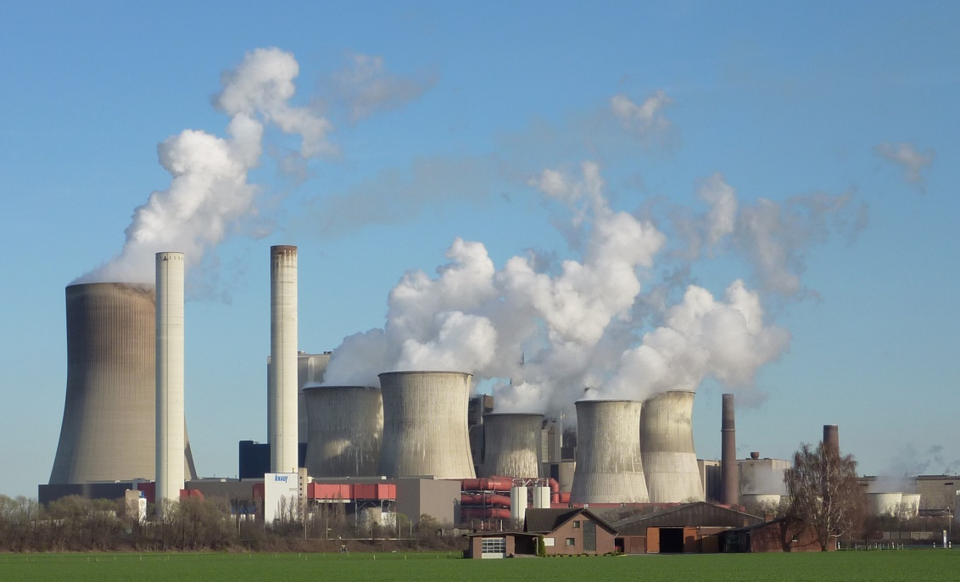

Quelle: https://commons.wikimedia.org/wiki/File:Kohlekraftwerk_Niederau%C3%9Fem-2.jpg?uselang=de
CC BY-SA 3.0 https://creativecommons.org/licenses/by-sa/3.0/deed.en von Vogone und Smial

DARUM GEHT’S IN DIESER LernBOX

Das weißt du schon:
- Bei der Reaktion mit Sauerstoff entstehen Oxide.
- Oxide können in Redoxreaktionen wieder reduziert werden.
- Kohlenstoffdioxid kann man mit Kalkwasser nachweisen.
- Stoffmenge, Masse und molare Masse hängen zusammen über die Gleichung m = n · M.
Mit dieser LernBOX kannst du folgendes lernen:
A1 | -inwieweit Kohlenstoffdioxid ein „gewöhnliches“ Oxid ist.  -welche Rolle Kohlenstoffdioxid bei Verbrennungsprozessen spielt.  -welche Bedeutung Kohlenstoffdioxid für unser Klima hat.  -welche Unmengen an Kohlenstoffdioxid wir produzieren. | erledigt?
A2 | -inwieweit mit Kohlenstoff Metalloxide reduzierbar sind.  -welche Rolle Kohlenstoffdioxid bei der Eisengewinnung spielt. | erledigt?
A3 | -wie man heute versucht Kohlenstoffdioxid sinnvoll zu verwerten. | erledigt?

Seltsam – ich dachte Oxide sind Fest-stoffe

Grünes Licht?

Tipp:
Du musst gar nichts ausgleichen.

Hast Du in Teil 1 der LernBox in Vor-schlag B deine „Ausatemluft“ untersucht? Wie passt das hier rein?

Kohlenstoffdioxid ist ein farbloses, geruchloses Gas.

A1: Kohlenstoffdioxid – gefährlicher Abfall
a) Jana (Klasse 10) sagt:

Die Formel von Kohlenstoffdioxid lautet CO₂.
Daran sieht man, dass Kohlenstoffdioxid ein Oxid des Kohlenstoffs ist,
also bei der Verbrennung von Kohle entsteht!

Diskutiere über die Aussage von Jana und lege dich fest, ob ihre Aussage richtig ist. Prüfe dann die Aussage experimentell mithilfe der folgenden Ausrüstung:

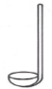
-ein Stück Kohle
-Gasbrenner und Feuerzeug
-ein Verbrennungslöffel
-ein Standzylinder
-Kalkwasser

Gib eine Reaktionsgleichung an, um die Aussage von Jana in chemische Formel-schreibweise zu bringen:
C + O₂ ⎯⎯→ CO₂

b) In einem Chemie-Forum wird gepostet:
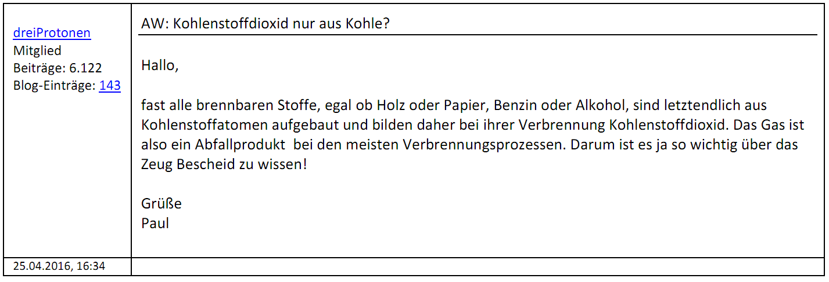

Überprüfe diese Aussage mit der gegebenen Ausrüstung und entsprechenden Stoffproben, die du bei deinem Lehrer / deiner Lehrerin abholen kannst. Ergebnis:
Bei der Verbrennung von Holz, Papier, Benzin und Alkohol entsteht ebenfalls Kohlenstoffdioxid.

c) Zunächst mal: Kohlenstoffdioxid kommt in geringen Mengen auch in der Luft vor: In 100 000 Liter Luft befinden sich ca. 40 Liter Kohlenstoffdioxid – das ist gerade mal ein Anteil von 0,04 Prozent!

Vor 100 Jahren war der Anteil allerdings noch geringer:

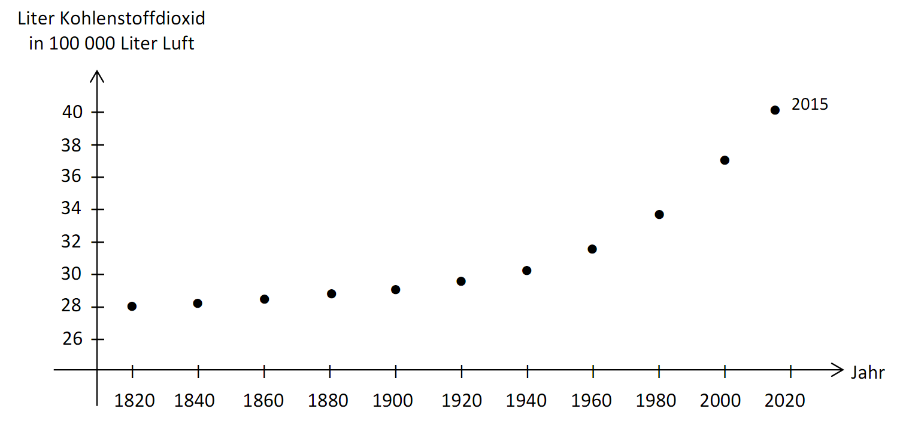

Erkläre die explosionsartige Entwicklung vor allem mit Blick auf die letzten 20 Jahre.
1. Globales Wirtschaftswachstum:
Immer mehr Kohlenstoffdioxid wird ausgestoßen.
2. Erwärmung der Weltmeere:
Immer weniger Kohlenstoffdioxid
kann dort gelöst werden.

d) Wie du weißt, ist Kohlenstoffdioxid ein ungiftiges Gas, das nur in großen Konzentrationen problematisch ist, weil es dann erstickend wirkt. Demnach ist es doch gar nicht schlimm, wenn die Konzentration an Kohlenstoffdioxid in der Luft ein bisschen zunimmt – oder doch?
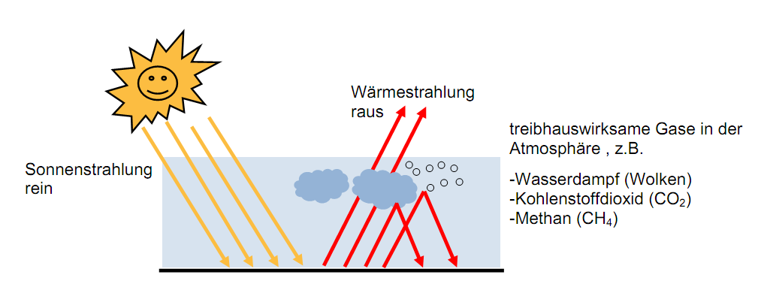

Übrigens:
Allein in Deutsch-land wurden im Jahr 2015 über 900 Millionen Tonnen Kohlenstoffdioxid produziert. Das entspricht einer täglichen Pro-Kopf-Menge von etwa
30 kg.

Lies dazu diesen Artikel:

Übrigens:
Ohne Atmosphäre läge die durch-schnittliche Boden-temperatur bei frostigen −18°C.

Wenn du noch mehr darüber wissen möchtest, schau mal hier:

Diskutiere in deiner Gruppe darüber, was die stark vereinfachte Abbildung aus-sagen soll und gib an, durch welche Stichworte sich die Diskussion zusammen-fassen lässt:
-Treibhauseffekt
-Klimawandel
-Erwärmung der Weltmeere

→ s. Vorschlag C1

Stöchiometrische Rechnungen wie diese bewältigt man am besten in kleinen Schritten. Wichtig ist die Formel

m = M · n

Wenn du Hilfe brauchst, dann schau dir die „Schritt-für-Schritt-Anleitung 1“ an.

Interessant:
Immer noch 40% der gesamten Elektrizitätsmenge stammt in Deutsch-land aus Kohlekraft-werken!

e) Kleinvieh macht auch Mist! Bei einer Grillfeier werden 2kg Kohle verbrannt.

Berechne, welche Masse an Kohlenstoffdioxid dabei entsteht!
1. Schritt: Reaktionsgleichung
C + O₂ ⎯⎯→ CO₂
2. Schritt: Stoffmenge Kohlenstoff
n(C) = 176 mol
3. Schritt: Stoffmenge Kohlenstoffdioxid
n(CO₂) = 167 mol
4. Schritt: Masse Kohlenstoffdioxid
m(Kohlenstoffdioxidportion) = 7348g

f) In einem großen Kohlekraftwerk werden täglich bis zu 18 000 Tonnen Kohle verbrannt.

Berechne welche Masse an Kohlenstoffdioxid ein solches Kraftwerk in jeder Sekunde ausstößt. Nutze das Ergebnis aus Aufgabenteil e).
Kohle → Kohlenstoffdioxid
1kg → 7,348 kg
pro sec. 208,3 kg → 1531 kg

A2: Kohlenstoffdioxid bei der Metallgewinnung

Zunächst mal: Metalle liegen in der Natur oft nicht gediegen (also elementar) vor, sondern als Verbindungen, z.B. als Oxide und Sulfide. In diesem Zusammenhang spricht man von Metallerzen, die als Ausgangsmaterial für die Metallgewinnung verwendet werden. Aber was hat Kohlenstoffdioxid damit zu tun?

In einem Chemiebuch findet man folgende Versuchsbeschreibung:

Beispiel:
wichtige Eisenerze:
-Hämatit (Fe₂O₃)
-Magnetit (Fe₃O₄)

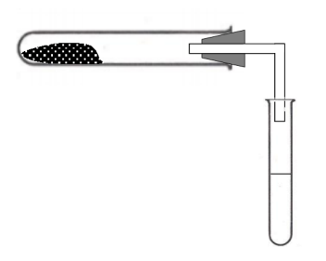
In einem Mörser wird 1g Kupferoxid (CuO) mit 200 mg Holzkohlestückchen verrieben.

Das Gemisch wird in ein Reagenzglas gegeben und etwa 3 Minuten lang bis zur Rotglut erhitzt. Sich bildende Gase werden über ein Winkelrohr in Kontakt mit Kalkwasser gebracht.
a) Baue das Experiment auf und führe es durch.

b) Kreuze zur Auswertung die richtigen Aussagen an:
Es findet statt: Der Kohlenstoff aus der Holzkohle ist:
X

eine Oxidation das Oxidationsmittel
X

X

eine Reduktion das Reduktionsmittel
Es wird reduziert: Es entsteht:
X

der Kohlenstoff Kohlenstoffdioxid
X

X

das Kupferoxid Kupfer

c) Formuliere die zugehörige Reaktionsgleichung. Kennzeichne darin Oxidation und Reduktion als Teilreaktionen.
Reduktion

2 CuO + C ⎯→ 2 Cu + CO₂

Oxidation

d) Mit Kohlenstoff kann man auch aus Eisenoxid Eisen gewinnen. Dies geschieht tagtäglich im großen Maßstab in sogenannten Hochöfen. Allein in Deutschland werden auf diese Weise täglich über 120 000 Tonnen Roheisen hergestellt! Wegen dem hohen Anteil an Kohlenstoff ist Roheisen sehr spröde.

-Berechne, welche Masse an Kohlenstoffdioxid entsteht, wenn Eisenoxid (Fe₂O₃) mit Kohlenstoff zu Eisen reduziert wird und dabei eine Eisenportion der Masse 1kg gebildet wird.

-Berechne damit, welche Masse an Kohlenstoffdioxid täglich bei der Eisen-produktion in Deutschland entsteht.
Grünes Licht?

Wenn du bei b) und c) nicht weiter weißt, dann kann ein Blick ins Chemie-buch helfen!

Was ist was?

Übrigens:
Mit dem spröden Roheisen lässt sich nicht viel anfangen, weshalb eine Ver-arbeitung zu Stahl erfolgt. Mehr zu alledem kannst du in deinem Chemie-buch nachlesen.
→ s. Vorschlag C2
Schon wieder eine stöchiometrische Rechnung!
Zunächst musst du die passende Reaktionsgleichung aufstellen, dann brauchst du wieder

m = M · n

Wenn du Hilfe brauchst, dann schau dir die „Schritt-für-Schritt-Anleitung 2“ an.

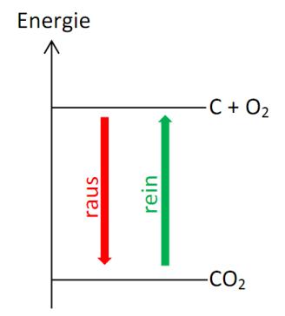

?

-Beim Verbrennen von 1 mol Kohlenstoff zu Kohlenstoffdioxid wird ein Energiebetrag von ca. 400 kJ frei.

-Beim Verbrennen von 1 mol Magnesium zu Magnesiumoxid wird ein Energiebetrag von ca. 600 kJ frei.

1. Schritt: Reaktionsgleichung
2 Fe₂O₃ + 3 C ⎯⎯→ 4 Fe + 3 CO₂

2. Schritt: Stoffmenge Eisen
n(Fe) = 17,9 mol

3. Schritt: Stoffmenge Kohlenstoffdioxid
n(CO₂) = 13,4 mol

4. Schritt: Masse Kohlenstoffdioxid
m(Kohlenstoffdioxidportion) = 590g

Tägliche Kohlenstoffdioxidemission:
120 000 t · 0,59 = 70 800 t

A3: Kohlenstoffdioxid – ein totes Gas?

Kohlenstoffdioxid entsteht durch Verbrennung von Kohlenstoff bzw. von Stoffen, die aus Kohlenstoffatomen aufgebaut sind. Dabei wird Energie frei. Kann es gelingen, diese Energie wieder „hineinzustecken“, um auf diese Weise aus Kohlenstoffdioxid wertvolle Kohle (und Sauerstoff) zurück zu gewinnen? Und wenn das funktioniert: Wäre das eine Möglichkeit mit den riesigen Mengen an Kohlenstoffdioxid sinnvoll umzugehen?

a) Schau Dir dieses Video an, und formuliere eine zugehörige Reaktionsgleichung mit Teilreaktionen wie in 2c. Gib an, was hier das Oxidationsmittel bzw. das Reduktionsmittel ist. Hier wird mit festem Kohlenstoffdioxid, so genanntem „Trockeneis“, gearbeitet. Mehr dazu in Teil 1 der Lernbox, Vorschlag C oder D oder im Chemiebuch.
Oxidation

2 Mg + CO₂ ⎯→ 2 MgO + C

Reduktion

Oxidationsmittel: Kohlenstoffdioxid

Reduktionsmittel: Magnesium

b) Stelle mithilfe der oben angegebenen Zahlenwerte für den Umsatz von 1 mol Magnesium eine Energiebilanz auf:
600

X

Bei der Oxidation werden __________ kJ freigesetzt aufgenommen
200

X

Bei der Reduktion werden __________ kJ freigesetzt aufgenommen
400

X

Insgesamt werden also __________ kJ freigesetzt aufgenommen

c) Beurteile diese Methode des „CO₂-Recyclings“, bei der aus Kohlenstoffdioxid wieder Kohle werden soll.
Die Methode ist nicht rentabel, da das eingesetzte Magnesium viel teurer ist als der gewonnen Kohlenstoff. Außerdem entsteht ein schwer trennbares Gemisch von Magnesiumoxid und Kohlenstoff.

Und jetzt: Freie Auswahl!

Vorschlag A: Lückentext []
Aufgabe zur Wiederholung und Zusammenfassung

Vorschlag B: Kohlenstoffdioxid aus Backpulver []
Aufgabe zum stöchiometrischen Rechnen

Vorschlag C: Kohlenstoffdioxid in der Diskussion []
Erstellung eines Lernplakats zum Thema
1. Kohlenstoffdioxid – ein Treibhausgas
2. Hochofen, Eisen und Stahl
3. Verwertung von Kohlenstoffdioxid

Vorschlag D: Gedankenspiele []
Rechnerisches Entdecken einer Besonderheit von Gasen
LerningApp

Ist die Reaktion exotherm oder endotherm?

Übrigens:
Seit einigen Jahren wird intensiv daran geforscht, wie man Kohlenstoffdioxid sinnvoll nutzen kann. Schau mal hier:

→ s. Vorschlag C3

Die erforderlichen Arbeitsmaterialien liegen vorne aus.

Ziel erreicht? Teste Dich selbst!

Bearbeite den folgenden Test ohne nochmals in der LernBox nachzuschauen. Korrigiere danach deine Angaben mithilfe der Musterlösung.
X
1. Kohlenstoffdioxid entsteht
bei der Verbrennung von Kohlenstoff.
bei jeder Verbrennung.
X
bei der Verbrennung von Stoffen, die aus Sauerstoffatomen aufgebaut sind.
bei der Verbrennung von Stoffen, die aus Kohlenstoffatomen aufgebaut sind.

2. C + O₂ ⎯→ CO₂
X
1 mol Kohlenstoff reagiert zu 1 mol Kohlenstoffdioxid.
X
12 g Kohlenstoff reagieren mit Sauerstoff zu 44 g Kohlenstoffdioxid.
1 mol Kohlenstoff reagiert mit 1 mol Sauerstoff zu 2 mol Kohlenstoffdioxid.
12 g Kohlenstoff reagieren mit 16 g Sauerstoff zu 28 g Kohlenstoffdioxid.

3. Wieviel Kohlenstoffdioxid ist in der Luft?
In 1 Liter Luft befinden sich ca. 40 Milliliter Kohlenstoffdioxid.
X
In 10 Liter Luft befinden sich ca. 4 Milliliter Kohlenstoffdioxid.
In 100 Liter Luft befinden sich ca. 4 Liter Kohlenstoffdioxid.
In 1000 Liter Luft befinden sich ca. 40 Milliliter Kohlenstoffdioxid.

4. Der Ausstoss von sehr viel Kohlenstoffdioxid ist gefährlich, denn das Gas
ist giftig. Schon ein Anteil von 0,04 % in der Luft ist tödlich.
wirkt erstickend. Schon ein Anteil von 0,04 % in der Luft ist tödlich.
X
ist ein Treibhausgas und wirkt sich schädlich auf unser Klima aus.
vergrößert das Ozonloch, so dass das Sonnenlicht ungefiltert auf die Erde trifft.
X
5. Bei der Reaktion von Eisenoxid mit Kohlenstoff im Hochofen
wird Eisenoxid reduziert.
entsteht Stahl.
X
wird Kohlenstoff oxidiert.
ist Kohlenstoffdioxid das Reduktionsmittel.

6. Reaktionsgleichung für die Reaktion von Eisenoxid im Hochofen:
Fe₂O₃ + C ⎯→ 2 Fe + CO₂
Fe₂O₃ + CO ⎯→ 2 Fe + 2 C + 2 O₂
Fe₂O₃ + CO₂ ⎯→ 2 Fe + CO + 2 O₂
X
2 Fe₂O₃ + 3 C ⎯→ 4 Fe + 3 CO₂
Keines ist richtig!

7. So kann man Kohlenstoffdioxid verwerten:
Kohlenstoffdioxid ist brennbar und kann daher als Brennstoff verwertet werden.
Kohlenstoffdioxid wird im großen Stil mit Magnesium zu Kohle umgesetzt.
Kohlenstoffdioxid wird im großen Stil mit Sauerstoff zu Kohle umgesetzt.
Aus Kohlenstoffdioxid kann Sauerstoff herausgelöst werden.
Schnittzeichnungen (Verbrennungslöffel, Standzylinder, Reagenzgläser)
© Bildungshaus Schulbuchverlage Westermann Schroedel Diesterweg Schöningh Winklers GmbH

